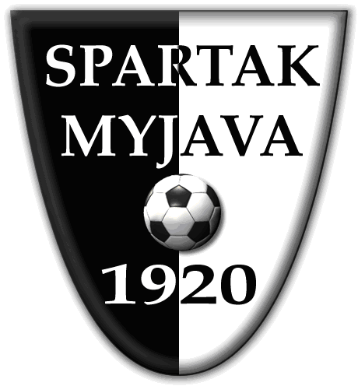
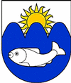
MYJAVA CUP 2011

Halový futbalový turnaj
ml.žiakov U-12 roč.nar.2000 a mladší

Termín: 04.12.2011 (nedeľa)

08.50 hod. – otvorenie turnaja
Miesto: športová hala Myjava

Účastníci : 1. Spartak Myjava A
2. Spartak Myjava B
3. MFK Topoľčany
4. MFK Stará Turá
5. FK Inter Bratislava
6. FK Lokomotíva Trnava
7. FC Nitra
8. FC Spartak Trnava

Štartovné: 60 eur / zaplatí sa pri predložení súpisky v cene je zahrnuté1x strava, minerálna voda, ocenenia, prenájom športovej haly, rozhodcovia, hlásateľ /

Hrací čas: 1 x 20 min. / medzi zápasmi max.5 min. prestávka /

Počet hráčov: 4+1 (maximálne 15 hráčov + tréner a asistent)

Hrací systém: Každý s každým, poradie mužstiev podľa počtu dosiahnutých bodov , /víťazstvo 3b, remíza 1b, prehra 0 b/ v prípade rovnosti bodov rozhoduje vzájomný zápas , rozdiel v skóre vo vzájomných zápasov, väčší počet strelených gólov, penalty.Pri nerozhodnom výsledku v zápasoch o umiestnenie sa kopú pokutové kopy. / po 3.../
Pre trénerov a asistentov je občerstvenie a strava zabezpečené vo vyhradených priestoroch v športovej hale počas celého dňa .
Na záver turnaja vyhodnotenie a odmeňovanie všetkých družstiev, najlepšieho hráča, najlepšieho brankára, najlepšieho strelca.
Predpokladaný záver turnaja spojený s vyhodnotením cca 17.45 hod.
Prosíme potvrdenie účasti : Mgr. Jaroslav Foltín 0905560371, foltinjaroslav@centrum.sk
Peter Klement 0908663423 , peter.klement@centrum.sk

